**台北市立松山高中108學年度第1學期高二自然組物理第2次段考試題**

1. **單選題** ( 1~12題，每題3分；13~18題，每題4分，本大題答錯皆不倒扣 )

**《題組1~3》**

將力常數為6牛頓/公分，自然長度為30公分的彈簧分割成A、B兩部分，長度比為1：2，並將其與質量為m的木塊連結如圖所示，

F

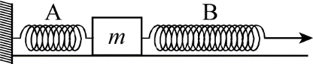

1. 分割後的彈簧A的力常數為 (A) 2　(B) 4　(C) 6　 (D) 9　(E) 18　牛頓/公分。
2. 今施力F使木塊m向右移1公分，則B彈簧伸長 (A) 0.5　(B) 1　(C) 2　 (D) 3　(E) 4公分。
3. 使兩彈簧A、B恢復原長後，在彈簧B的右側再連結一質量為2m的木塊如右圖所示，若地面完全光滑，今向左施一水平力使木塊2m向左移動1公分後保持靜止，則的量值為 (A) 3　(B) 6　(C) 9　 (D) 12　(E) 27　牛頓。



2m

**《題組4~6》**

如右圖，施一水平向右75牛頓通過球心的力F，使小球與斜面體均保持靜止，小球、斜面體與地面間的靜摩擦係數皆為0.5，小球的重量為100牛頓，半徑R為50公分，斜面體重量為500牛頓且斜面傾斜角為，

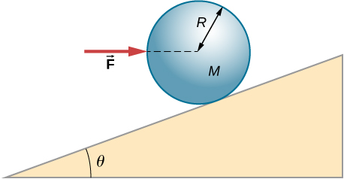

1. 為 (A) 　(B) 　(C) 

(D) 　(E) 　。

1. 球面與斜面間的摩擦力的量值為(A) 0　(B) 50　(C) 60　 (D) 75　(E) 100　牛頓。
2. 斜面與地面間的摩擦力的量值為(A) 0　(B) 50　(C) 75　 (D) 100　(E) 300　牛頓。

**《題組7~9》**

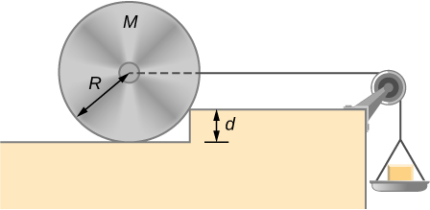

A

B

重量400 gw之金屬圓柱，半徑R為100 cm，今藉由繫在圓心的水平細繩通過定滑輪與秤盤連結，在秤盤中放置240gw的砝碼，若不計秤盤重與滑輪摩擦，且階梯高度d為20 cm，

1. 地面上的A點作用於圓柱的正向力為 (A) 0　(B) 50　(C) 60　 (D) 80　(E) 100 gw 。
2. 階梯的頂點B點作用於圓柱的作用力為 (A) 100　(B) 120　(C) 200　 (D) 240　(E) 400 gw 。
3. 若欲使圓柱滾上階梯，最少需在秤盤內加放若干克重的砝碼? (A) 50　(B) 60　(C) 70

(D) 80　(E) 160 gw 。

**《題組10~12》**



重20gw之木塊M置於可調整傾斜角度的斜面上，當逐漸增加斜面的傾斜角至與水平成37°角時木塊恰好開始下滑。

1. 木塊M與斜面間的靜摩擦係數為 (A) 0.5　(B) 0.75　(C) 0.8　 (D) 1.25　(E) 1.33 。



A

B

C

D

1. 將斜面的傾斜角降至與水平成30°角，再將木塊M重新放回斜面，木塊邊長度為8公分、邊長度為公分，則斜面與木塊間的正向力的作用點與點A的距離為 (A) 0　(B) 1　(C) 2　 (D) 3　(E) 4 公分。
2. 今將斜面的傾斜角提高至53°，並以一與斜面平行之向上推力10gw作用於木塊M上，則此時斜面與木塊M間的摩擦力為　(A) 6　(B) 9　(C) 12　(D) 15　(E) 18 gw。
3. 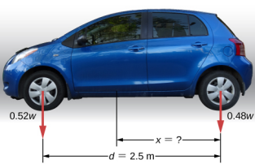如右圖所示，汽車重量為W，前後輪軸相距2.5公尺，若車重的52%作用於前輪，則汽車的重心距離後輪輪軸的距離x為若干? (A) 1.2　(B) 1.3　(C) 1.4　 (D) 1.5　(E) 1.6　公尺。
4. 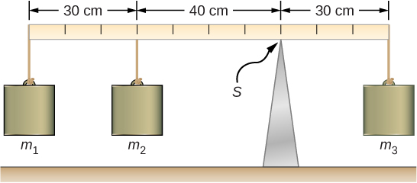如右圖所示，一均質的直桿長100公分，將其置於支架S，在其下方掛上質量為、、而成水平的靜力平衡，則支架S的支撐力為

(A) 

(B) 

(C) 　 (D) 　(E) 條件不足，無法計算。

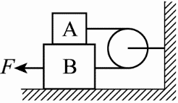

1. 各接觸面之靜摩擦係數均為*μ*，滑輪為完全光滑，A與B之質量各為*m*及4*m*，則欲使物體B由靜止起動，拉力F至少須為 (A) 3　(B) 4　(C) 5　 (D) 6　(E) 7　*μmg*。
2. 如右圖所示，一重量為20 公斤重的物體，掛在A、B兩繩的下端而靜止不動，則A 繩上之張力為 (A) 0　(B) 12.5　(C) 15　 (D) 16　(E) 25　公斤重。



A



B



1. 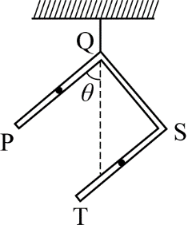如圖所示，以輕繩將U字形的均勻鋼絲PQST懸起，鋼絲相鄰的兩段均互相垂直，三段的長度比為，則平衡時PQ段與鉛直方向夾角*θ*之正切值為何？ (A) 　(B) 　(C) 　(D)  (E) 。
2. 如右圖所示，A、B為材質、寬度、厚度均相同且質量均勻分布的兩木塊，A木塊長6公尺，B木塊長L公尺，若A木塊伸出桌緣1.8公尺，B木塊伸出A木塊的長度為  公尺，若兩木塊要能維持靜力平衡，則B木塊長度L的最大值為 (A) 1.8　(B) 2　(C) 3　 (D) 4　(E) 6 公尺。

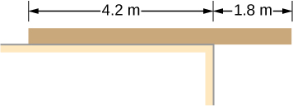

A

B

L/2

1. 多重選擇題(19~22題，每題5分；每項答錯倒扣1/5題分)
2. 下列有關摩擦力的敘述，那些正確？　(A) 摩擦力之方向與接觸面平行　(B) 摩擦力永遠與物體運動方向或欲運動之方向相反　(C) 物體與接觸面間的正向力越大，靜摩擦力之量值也越大　(D) 靜止在粗糙斜面上的木塊所受的摩擦力，隨著斜面傾斜角度的增大而變大　(E) 某一粗糙斜面的靜摩擦係數，隨著斜面傾斜角度的增大而變大。
3. 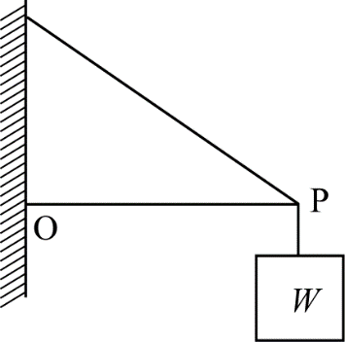如圖所示，均勻木棒O端頂住鉛直牆壁，P端以一輕繩繫至牆上，而以另一輕繩懸一重物*W*，木棒成靜力平衡，則下列敘述哪些正確？(A)若不計木棒重量，則O端一定未受到摩擦力作用　(B)若不計木棒重量，物體W由木棒的右端沿棒向左移動時，則棒與牆壁作用力方向仍沿木棒向右　(C)若不計木棒重量，物體W由木棒的右端沿棒向左移動時，牆施以木棒的作用力方向與水平方向的夾角變大　(D)若考慮木棒的重量，物體W在P端時，則O端一定未受到摩擦力作用　(E)若考慮木棒的重量，物體W由木棒右端沿棒向左移動時，繩的張力變小。
4. 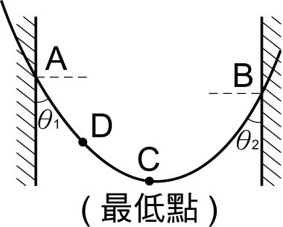有一均勻鐵鍊重50公斤重，將其兩端懸吊於牆上達力平衡，C為最低點，AD段占鐵鍊全長的。若鐵鍊在A、B兩點處的切線方向與牆的夾角*θ*1 = 37°、*θ*2 = 53°，如圖所示，下列敘述哪些正確？

(A)作用於鐵鍊之力必通過同一點

(B) A點牆給鐵鍊的作用力為40公斤重

(C)最低點C點處鐵鍊的張力為32公斤重

(D)鐵鍊D點的張力在水平方向之分量為24公斤重

(E) AC段與BC段的長度比為4：3 。

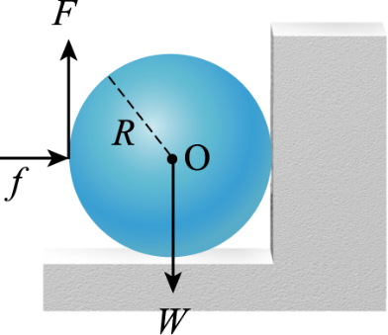

1. 一重量為*W*的均勻圓柱體，半徑為*R*，中心軸通過重心O，靜止置於一水平地板上。以一沿半徑通過O點的水平力*f*作用於圓柱體左側，使其右側緊靠著一鉛直的牆壁，並在*f*的作用點處施一向上之鉛直力*F*，使圓柱體仍與地板接觸而且保持靜力平衡，如圖所示。若地板與牆壁均非光滑，且所有的力矩均以O點為參考點，則下列敘述哪些正確？  
   (A)作用於圓柱體的靜摩擦力，其總力矩的量值為*FR*　(B)作用於圓柱體的靜摩擦力，其總力矩為零　(C) *F*所產生的力矩量值為*FR*　(D) *W*所產生的力矩量值為*WR*　(E) *F*與*W*的量值一定相等。

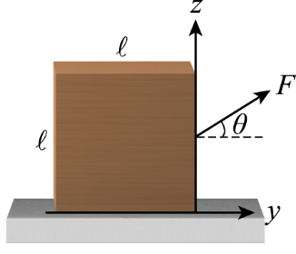三、計算題

1. 水平桌面上有一邊長為的均質正立方體，今在此立方體的某垂直面（平面）的正中央繫一繩，以此繩拉立方體，繩在平面且與水平的*y*方向成*θ*角，且*θ*角為30°如圖所示。當拉力*F*逐漸增大時，發現在立方體開始滑動的同時，亦開始以*x*軸為轉軸發生轉動，則
2. 請畫出木塊的受力圖。(摩擦力與正向力請分開畫，並標明每一力的方向、作用點和符號，4分)
3. 請列式寫出力平衡與力矩平衡方程式。(3分)
4. 設桌面與立方體間的靜摩擦係數為，則之值為何？(3分)

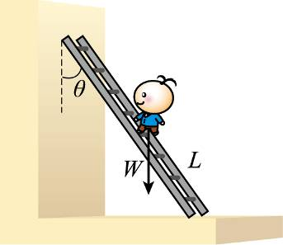

1. 如圖所示，一均質的梯子長度為4公尺、重量為10kgw，斜靠鉛直牆上，與牆壁的夾角*θ* = 37°，若地板與牆壁均非光滑，人重70kgw立於梯子中央，當整體保持靜止時地面給梯之靜摩擦力為12 kgw，問：  
   (1)牆給梯之正向力為若干？(2分)

(2)牆給梯之摩擦力為若干？(3分)  
(3)地面給梯之正向力為若干？(2分)  
(4)若牆面完全光滑且忽略人的體積，則梯子與地面的靜摩擦係數至少須為若干，人才可爬

至梯頂？(3分)

台北市立松山高中108學年度第1學期高二自然組物理第2次段考計算題答案欄

班級： 座號： 姓名：

|  |
| --- |
| 23. |
| 24. |

台北市立松山高中108學年度第2學期高二自然組物理第2次段考試題答案

1. 單選題

|  |  |  |  |  |  |  |  |  |  |
| --- | --- | --- | --- | --- | --- | --- | --- | --- | --- |
| 1 | 2 | 3 | 4 | 5 | 6 | 7 | 8 | 9 | 10 |
| E | C | B | D | A | C | D | E | B | B |
| 11 | 12 | 13 | 14 | 15 | 16 | 17 | 18 |
| D | A | B | D | E | A | E | D |

1. 多重選擇題

|  |  |  |  |
| --- | --- | --- | --- |
| 19 | 20 | 21 | 22 |
| AD | ACE | ABD | AC |

1. 非選

23.(3)or

24.(1)12 kgw;(2)24 kgw; (3)56 kgw; (4)